„Domowe sposoby na zabawę, czyli - Jak aktywnie spędzić i w pełni wykorzystać czas spędzony z dzieckiem domu”

STACJA POGODY

Stacja pogody – wprowadzenie kalendarza pogodowego. Razem z dzieckiem wykonajcie własną stację pogody. Możecie to zrobić na kartce papieru A4 lub większej, jak wolicie. Należy wyciąć, jeżeli jest możliwość lub narysować własne słoneczka, chmurki, słońca za chmurą, tęczę i inne obserwacje pogodowe i obserwując każdy dzień jak się zmienia i jaką pogodę przedstawia zmieniać ilustracje. Poniżej przykładowa stacja pogody z dniem tygodnia, porą roku, miesiącem jakim jest.

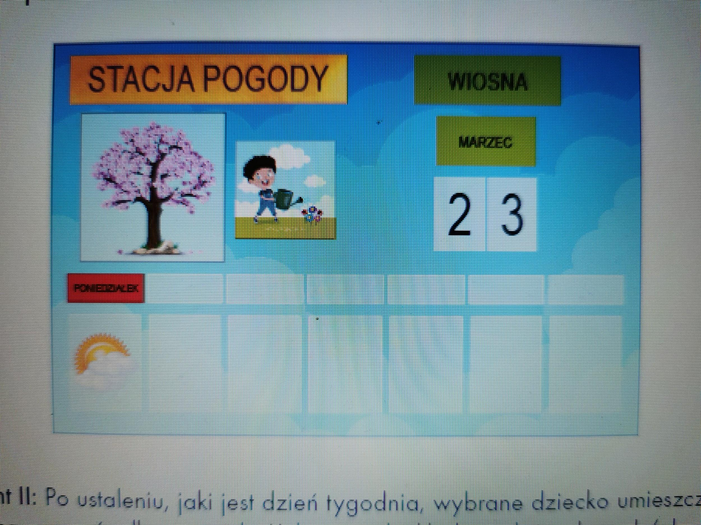

Pomoce:
plansza „Stacja pogody”; kartoniki z oznaczeniami pogody, nazwami pór roku, miesięcy, dni tygodnia oraz z cyframi; obrazki symbolizujące kolejne pory roku.

Zabawa nawiązująca do tematu zajęć.
Naśladujemy pogodę - zabawa ruchowa z gazetami.
Rodzic zawiesza gazetę na wysokości dziecka lub może trzymać sam np. na sznureczku, a dziecko stoi przed gazetę i wykonuje następujące ruchy:
- deszcz - uderza o gazetę opuszkami palców;
- wiatr- dmuchamy na arkusz;
- burza - uderzamy w arkusz zaciśniętymi piąstkami;
- śnieg - otwartymi dłońmi uderza o arkusz;
- słońce - palcem wskazującym rysuje koliste kształty. Na koniec dziecko bierze gazetę i zgniata w kulki śniegowe, które może wrzucać do pudełeczka, czy wiadereczka w ustawionym odpowiednim odstępie przez rodzica, min. 1 m.

Wykonanie wspólnej piosenki ,,Kucharz Marzec’’. Rodzic siada na dywanie z dzieckiem i próbuje pokazywać ruchy w piosence (na różowo), dziecko dołącza również do niego i razem bawią się w rytm piosenki.

https://www.youtube.com/watch?v=3BiF9Gbc_Q0&fbclid=IwAR1WalBmGR5C-SKzBCwwadj4VKtOZO0c2oUKowiXh49fv9qNZoDLQXkOKEw

- Do kuchni wpada Marzec i chce coś ugotować,
(Dzieci tworzą z jednej dłoni ”miskę” a drugą naśladują mieszanie w niej)
lecz straszny z niego gapa,
(trzymają się za głowę)
nie może zdecydować…

refren:
Czy będzie śnieg, czy słońce
(wstają i otwartymi dłońmi naśladują spadające płatki śniegu
a następnie unoszą ręce nad głową i kręcą dłońmi w nadgarstkach)
czy może jednak plucha, (tupią)
ulewa mały wietrzyk,
(palcami naśladują padający deszcz,
a następnie robią „młynek” z dłoni)
czy wielka zawierucha
(rozkładają ręce na boki i wykonują obroty,
po czym ponownie siadają na dywanie)

- Do garnka wszystko wrzucił,
(naprzemiennie wyciągają ręce przed siebie)
dołożył dwie przyprawy…
(uderzają dłońmi o uda)
Co wyszło? Nie wiadomo!
(Rozkładają ręce na boki w geście zapytania)
Sam bardzo jest ciekawy…
(Drapią się po głowie)
ref: Czy będzie śnieg, czy słońce…
(wstają i otwartymi dłońmi….)

- Wiosną zdarzyć się może
w pogodzie zamieszanie.
(Robią „młynek” z dłoni)
Gdy marzec znów gotuje,
(z jednej ręki tworzą „miskę”, a drugą w niej mieszają)
nikt nie wie co się stanie.
(Kręcą przecząco głowami)
Ref. Czy będzie śnieg, czy słońce,
(wstają i otwartymi dłońmi….

Zachęcam do przygotowywania wspólnych posiłków z dzieckiem, przykładowa kanapka na śniadanie lub kolację.

